Organizátor: Klub bežcov Stropkov
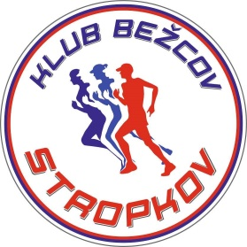

Názov: Rusínska 100 a 66 (R 100 a R 66 )
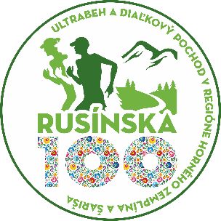
Ročník: 1.
Druh: ultratrailový beh a diaľkový pochod
Dátum: 24.-25.9.2022
Miesto: Stropkov
Štart: 7:00 hod. Námestie SNP Stropkov
Cieľ: telocvičňa ZŠ ul. Konštantínova, Stropkov
Dĺžka: 110 a 70 km
Prevýšenie: 4330m a 2520m
Povrch: R100 - 10% asfalt 90% spevnené a lesné cesty
R66 - 15% asfalt 85% spevnené a lesné cesty
Limit : 29 hod
Kategória: ženy a muži
Prihlasovanie: https://www.stropkovska20.sk/registracia/
Štartovné R 100: od 9.5.-31.8. 35 Eur max. počet účastníkov 100
Štartovné R 66 : od 9.5.-31.8. 25 Eur max. počet účastníkov 100

Usporiadateľ: Jozef Kimák
Informácie: Jozef Kimák +421 902 146 576 mail: kimakjozef25@gmail.com
Štefan Kmiť +421 908 991 878 mail: kmit.stefan@gmail.com
Peter Novák +421 907 534 180 mail: peter.new99@gmail.com
Nocľah: telocvičňa ZŠ ul. Konštantínova, Stropkov – vlastný spacák + karimatka
Krytá plaváreň: v rámci štartovného k dispozícií piatok od 16:30-21:00 a sobota od 15:00-21:00
Mapy: R 66 https://mapy.dennikn.sk/?trasa=4IGbu
R 100 https://mapy.dennikn.sk/?trasa=gbzPx

Viac info na: https://www.stropkovska20.sk/rusinsky-ultra-beh/

